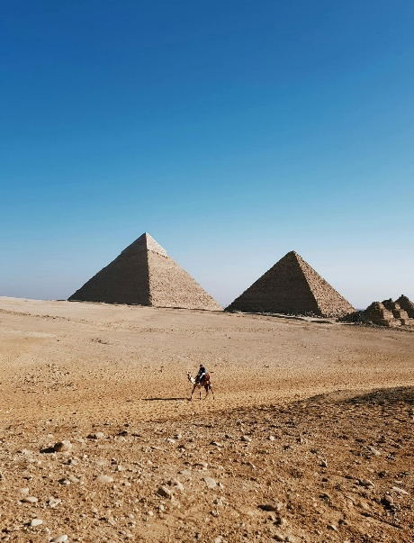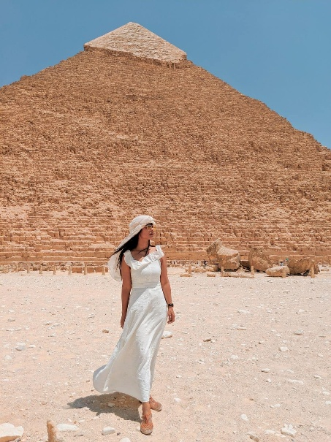**EGIPTO Y JORDANIA**

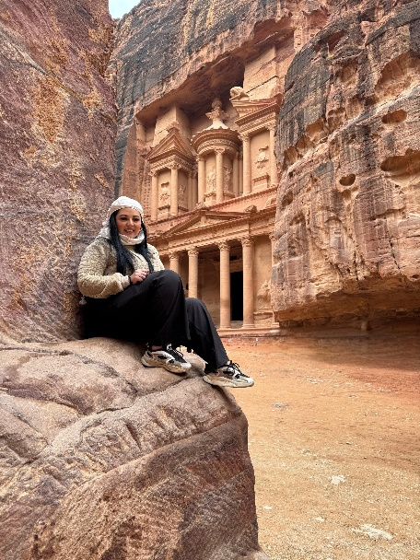

**SALIDA**

**13 DE NOVIEMBRE**

**14 días**

**PRECIO POR PERSONA USD 4,750**

Acomodación DBL/TPL

• Incluye boleto aéreo con impuestos y Tarjeta de asistencia médica •

**ITINERARIO**

**DÍA 1: México**

Encuentro en el aeropuerto para tomar el vuelo intercontinental. Noche a bordo

**DÍA 2: Llegada– Cairo**

Llegada al aeropuerto de El Cairo, asistencia y traslado al hotel y noche en El Cairo

**DÍA 3- El Cairo - tren**

Desayuno. En el dia de hoy efectuaremos vistas de día completo con almuerzo incluido. Visitaremos Necrópolis Sakkarah, incluyendo la Pirámide Escalonada del Rey Zoser y su conjunto funerario. Tambien se visitarán algunas tumbas de nobles de la época y la Pirámide de Teti. Almuerzo en un restaurant oriental. Luego del almuerzo , salida para efectuar la visita a las Pirámide de Guiza, visita a la Esfinge y el Templo del Valle (no incluye entrada al interior de la pirámide ). Continuamos luego hacia el Instituto de Papiro donde nos maravillaremos observando el proceso tal cual se efectuaba en la antigüedad. Luego traslado a la estación del tren cena y alojamiento en tren

**DÍA 4 -Tren – Aswan Crucero**

Desayuno en tren llegada a Aswan, asistencia y traslado al crucero. Embarque en el mismo después de comida salida para la visita, al Templo de Philae, dedicado a la diosa Isis al cual se llegará en lancha..

Tarde libre con la posibilidad de visitar el poblado Nubio de manera opcional, para conocer la vida primitiva de la raza egipcia más antigua conservada, el recorrido sale en barca por el Nilo pasando por la parte donde no llegan las motonaves, allí se puede ver uno de los pueblos que fueron emigrados después de hacer la alta presa de Aswan y andar por sus calles y ver una de las casas y conocer su vida cotidiana, también podrá disfrutar de una bebida tradicional.

Regreso y noche a bordo en Aswan…Regreso al crucero. Cena. Después de la cena se podrá recorrer los mercados de Aswan conocidos por las especies Regreso al crucero. Cena y alojamiento

**DÍA 5 - Aswan – Kom ombo – Edfu Crucero**

Régimen de pensión completa. De manera opcional podrá visitar los templos de abu simbel. La visita empieza a las 05:00 Hrs de la mañana, tardamos 3 horas en el camino hasta que llegamos a Abu Simbel, para disfrutar del lugar desde un vehículo privado con aire acondicionado. Recorreremos los dos templos de Abu Simbel, con su estilo único, que consideran las obras maestras del antiguo Egipto. Son el reflejo de la gloria y la grandeza del nuevo Reino. El gobierno egipcio y la UNESCO decidieron cooperar con el fin de salvar a estos templos de la inundación. El Templo de Ramsés II se dedica a los cuatro dioses universales Ptah, Re-Her-Akhter, Amón-Ra, y Ramsés II a sí mismo. El gran templo de Abu Simbel es también llamado el Templo del Sol de Ramsés II. El templo de la reina Nefertari es también llamado Templo de Hathor que era la esposa del dios del sol de una manera simbólica, los dos templos, el de Ramsés II y el de Nefertari, traiga Ramsés II, Nefertari, Hathor y el Dios Sol, junto como uno y regresamos a Aswan y el camino dura casi 3 horas …

Desayuno , al medio día disfrutar la navegación hacia Kom Ombo , Llegada a Kom Ombo y salida para efectuar la visita al Templo de Kom Ombo dedicado a las divinidades, Sobek y Haroeris . En este templo encontraremos algo único como lo es el Nilómetro (antiguo sistema de medición del río Nilo) y un cocodrilo momificado Regreso al barco,de noche navegación hacia Edfu

**DÍA 6- Edfu – Esna – Luxor - Crucero**

Desayuno. Temprano traslado en calesas al Templo de Horus para visitar este famoso templo, el mejor conservado de la época, regreso al crucero en calesas, disfrutar el Pasaje de la esclusa de Esna y después navegación hacia Luxor . Almuerzo. En este dia tenemos prevista la visita al impresionante Templo de Karnak y su famosa Sala Hipostila. Visita al Templo de Luxor situado sobre la orilla del Río Nilo. Regreso al crucero luego de las visitas. En la noche, Baile de Disfraces en la discoteca del crucero, realmente una fiesta muy disfrutable donde podràn disfrazarse con ropa llevada por nosotros o bien alquilarla en la boutique del barco

**DÍA 7 - Luxor – tren a Cairo - Crucero**

De manera opcional, podrá disfrutar de un paseo en globo: Salida en la madrugada para vivir la aventura real volando por el cielo de Luxor en un globo, disfrutando de la vista a lo bonito de la ciudad desde arriba, traspasando por los templos y los lugares turísticos de la capital del Imperio Nuevo del Antiguo Egipto, Luxor. El tour dura casi 45 minuto

Desayuno. En la mañana cruzaremos a la orilla occidental del Nilo, para encontrarnos con Tebas, y comenzar la visita a el Valle de los Reyes, Templo funerario de Hatshepsut, los Colosos de Memnon..Despues a la hora exacta traslado a la estación del tren coche cama a El Cairo cena y alojamiento en el tren

**DÍA 8 - Tren - El Cairo**

Desayuno en el tren llegada a cairo salida a visita al Museo Egipcio incluyendo las salas que contienen los tesoros descubiertos en la tumba de Tut Ankh Amon. Almuerzo en un restaurant oriental. En la tarde visita a la Mezquita del Alabastro de Mohamed Ali en la Ciudadela, y visita al Barrio Copto en donde se encuentran las iglesias más antiguas de Egipto que se construyeron sobre el lugar de descanso de la familia santa en su huida a Egipto, también esta la Sinagoga de Ben Ezra, la primera construida en Egipto luego, recorrida por el Bazar Oriental del Khan El Khalili.Regreso al hotel. Alojamiento

**Día 9 - Cairo – Santa Catalina**

Desayuno en hotel Cairo luego traslado a Santa Catalina y parada en camino para almorzar luego seguir y el viaje a Santa Catalina llegada al hotel, cena y alojamiento

**Día 10 - Santa Catalina – Taba –Aqaba**

En la madrugada, ascensión al monte Sinaí, uno de los lugares más espectaculares que por su panorámica de la salida del sol hacen recordar aquellos parajes de la biblia en donde Moisés recibió los 10 mandamientos. la hora exacta traslado hacia Taba almuerzo en Taba ..luego ferry a aqaba llegada al puerto de Aqaba, asistencia de nuestro personal. Trámites de visado. Traslado al hotel en Petra. Cena y Alojamiento

**Día11 - Petra Visita dia enterno – hotel Amman**

Desayuno. Visita de día completo a la ciudad Nabatea de Petra, considerada una de las siete maravillas del mundo, excavada en roca rosa hace más de 2000 años. Accederemos hasta la entrada del desfiladero (Siq), para llegar al impresionante conjunto monumental del Tesoro. Continuaremos hacia el teatro, la calle de las columnas, las tumbas reales, la iglesia bizantina. (Subida al monasterio por cuenta de los clientes, sin guía). Al finalizar la visita, traslado al hotel en Amman, Cena y alojamiento

ALMUERZO EN PETRA

**Día 12- Amman City Tour – Monte Nebo(Misa ) – Betania lugar Bautismo Jesus Cristo -Hotel Amman**

Desayuno. Visita de la ciudad de Ammán. Sus más importantes avenidas, la Ciudadela, el Museo Arqueológico y el Teatro Romano. Continuación hacia el Monte Nebo, lugar de suma importancia para todo cristiano, ya que fue el último lugar visitado por Moisés y desde donde el profeta pudo apreciar la Tierra Prometida que nunca llegaría a visitar. Salida hacia Betania. El rió Jordán a su paso por Betania de Transjordania es el lugar donde la tradición sitúa el bautismo de Jesús por San Juan Bautista. Las excavaciones de los últimos años han sacado a la luz iglesias y pilas bautismales que van desde el siglo I hasta la época bizantina. Al finalizar la visita, traslado al hotel en Amman, Cena y alojamiento en el hotel

ALMUERZO EN MONTE NEBO

**Día 13 - Amman – Cueva Lot – Hotel Muerto**

Desayuno. Salida hacia la cueva de Lot, en las colinas al este de Ghor as-Safi (antigua Zoar) se encontró en 1991 una cueva con cerámica de la Edad de Bronce temprana y media en su interior. Las especulaciones relacionan los hallazgos con el sobrino de Abraham, Lot, quien, según la Biblia, se trasladó a una cueva en las colinas sobre Zoar tras la destrucción de Sodoma y Gomorra. La cueva, a la que hay que subir 10 minutos por un empinado tramo de escaleras, está rodeada por las ruinas de una pequeña iglesia bizantina (siglos V a VIII), un depósito y algunos mosaicos. Los restos de la cueva datan de principios de la Edad de Bronce (3300-2000 a.C.) y una inscripción en la cueva menciona a Lot por su nombre. Salida hacia el Mar Muerto. El punto más bajo de la tierra, situado a 400 metros bajo el nivel del mar. Cena y alojamiento en el hotel.

ALMUERZO EN EL MAR MUERTO

**Día 14 - Mar Muerto – Jerash – aeropuerto Queen Alia**

Desayuno. Salida hacia la ciudad de Jerash, una de las ciudades de Decápolis. Jerash se encuentra al norte de Ammán. Durante la excursión, visitaremos el Arco de Triunfo, la Plaza Ovalada, el Cardo, la Columnata, el Templo de Afrodita y finalizando, el Teatro Romano, con una maravillosa acústica. A la hora indicada traslado al aeropuerto para salir en vuelo regular con destino a la ciudad de origen. FIN DE NUESTROS SERVICIOS.

**ALMUERZO EN JERASH**

**PRECIO INCLUYE**

• Boletos aéreos en la ruta CDMX - CAIRO // AMMAN - CDMX

• Impuestos y cargos del tiquete.

• Maleta de 23 kilos en bodega y morral de 10 kilos en cabina.

• Todos los servicios con guía de habla hispana.

• Tarjeta de asistencia médica con cobertura de USD 60.000 por accidente y enfermedad (Obsequio)

**EGIPTO**

• 03 Noches crucero por el Nilo, según el barco seleccionado incluyendo (Pensión completa)

• 02 Noches de alojamiento en el Cairo en hotel seleccionado, incluyendo desayuno (A .D)

• 02 noches tren coche cama media pensión

• 01 Noche en Santa Catalina media pensión

• Un día completo de visitas, Necrópolis Sakkarah , almuerzo , la visita a las Pirámides de Guiza, visita a la Esfinge y el Templo

del Valle (no incluye entrada al interior de la pirámide).

•Un Día completo de visitas al Museo Egipcio Almuerzo ,en la tarde visita a la Mezquita de Alabastro en la Ciudadela, Barrio

Copto, luego el Bazar Oriental del Khan El Khalili.

•Todos los traslados en coche aire acondicionado

• Traslado de Cairo – Santa Catalina – Taba

• Comida en camino santa catalina y comida en Taba

• Visita Monasterio y subida monte

• Impuestos de santa catalina (Reserva Natural )

• Ferry Boat de Taba a Aqaba

• Visitas de crucero según itinerario clásico

• 04 ALMUERZOS MENCIOANDOS (2 en el Cairo durante visitas, uno en camino a santa Catalina y uno en Taba antes del ferry )

• Las Habitaciones en los hoteles son categoría Standard Room

• Visa de Egipto (1 entrada)

**JORDANIA**

• Encuentro y asistencia en la llegada y salida

• Alojamiento en los hoteles seleccionados en régimen de Media Pensión en habitación estándar.

• Todos los traslados mencionados en el programa en BUS con A/C y chofer de habla Inglesa.

• Entradas a los lugares turísticos mencionados en el programa.

• Caballos en Petra 800 mts hasta la entrada del desfiladero (la propina no está incluida, se recomienda pagar 02 Dinares Jordanos).

• 04 ALMUERZOS MENCIOANDOS en el itinerario (Monte Nebo, Petra, Mar Muerto, Jerash)

• Visado de Jordania (1 Entrada) siempre y cuando tengamos una copia de los pasaporte

**PRECIO NO INCLUYE**

• Alimentación no descrita en el programa.

• Bebidas en las comidas.

• Propinas a conductores y guías.

• Cobertura especial atención Covid-19.

• Seguro de cancelación.

**CONDICIONES GENERALES**

* Para la reserva de cupos se requiere un depósito de USD 700 por persona (pagados en pesos mexicanos) no reembolsables en caso de cancelación de viaje y/o cambio de fecha.
* Los pasajeros salen y llegan al aeropuerto de CDMX. No están incluidos vuelos nacionales.
* El valor total del programa corresponderá al día 35 antes de la fecha del viaje y se liquidará al tipo de cambio que expida el Banco de México este día.
* La salida es garantizada con un mínimo de 25 pasajeros por fecha, de lo contrario se ofrecerá como alternativa un circuito regular con similares características.
* El check-in aéreo es responsabilidad del cliente y de la agencia de viajes correspondiente, Gente Mayorista de Turismo no se responsabiliza de este trámite.
* Los traslados de entrada y salida aeropuerto-hotel-aeropuerto se realizarán de acuerdo al itinerario del grupo.
* El plan es no reembolsable, no endosable y no revisable.
* El itinerario y los hoteles pueden variar por situaciones ajenas a nuestra voluntad, tales como ferias, fiestas nacionales, eventos especiales, huelgas o algún factor natural. Los hoteles pueden cambiar de acuerdo a disponibilidad, por similares y de la misma categoría.
* Las visitas opcionales ofrecidas están sujetas a operación y/o cambios por eventualidades climáticas, situaciones ajenas a nuestra voluntad y/o número mínimo de pasajeros para operar.
* Las habitaciones triples se confirman bajo solicitud previa (sujetas a confirmación).
* Las habitaciones en el destino estarán disponibles a partir de las 3:30 hrs. de la tarde, hora local, independientemente de la hora de llegada del vuelo y el check out se realizará sobre las 12:00 del medio día. Esto según políticas hoteleras.
* El itinerario del circuito puede sufrir modificaciones o cambios en el orden del programa sin previo aviso, manteniendo siempre el contenido y los servicios incluidos.
* Cualquier servicio adicional en vuelos, hospedaje, alimentación, entradas, servicios, etc. que no correspondan al tour ofrecido y que no estén descritos en los servicios incluidos, serán responsabilidad del pasajero; incluyendo cualquier imprevisto de vuelos nacionales o internacionales.
* Gente Mayorista de Turismo no se hace responsable por los cambios operacionales que puedan tener las aerolíneas y que generen pérdida de servicios.
* En caso de variación del precio del combustible por cualquier motivo, YQ/YR y tasas del tiquete, así como cualquier otro impuesto adicional o gubernamental del destino, será informado y deberá ser asumido por el cliente final.
* Cualquier visita y/o servicio dejado de tomar (por itinerarios de vuelos o decisión propia del pasajero), no será reembolsado.
* El ingreso a cada país será responsabilidad de las autoridades migratorias del mismo, Gente Mayorista de Turismo no se hará responsable, ni habrá lugar a reembolso alguno por servicios no disfrutados.
* Los pasajeros son los únicos responsables de portar y velar por sus documentos de viaje. Los gastos que se generen como consecuencia de su pérdida u olvido correrán como gastos extra del cliente y deberán ser asumidos por el mismo; así como los servicios dejados de tomar. Ni el operador, ni Gente Mayorista de Turismo serán responsables.
* Los pasajeros aceptan las condiciones aquí estipuladas desde el momento de hacer su reserva y son conscientes del pago obligatorio de propinas por concepto de los servicios prestados en cada destino antes de finalizar el viaje.
* Nuestros programas son calculados a un tipo de cambio promedio del año vigente entre el peso mexicano frente al dólar y euro en caso de una fluctuación importante al alza, haremos los ajustes en los precios publicados y la diferencia en la tarifa deberá ser asumida por el cliente.
* Nuestros programas publicados en dólares o en monedas extranjeras se deberán pagar en pesos Mexicanos a la tasa del mercado; vigente en cuando se trate de excursiones, servicios o paquetes de viaje que tengan destino en el extranjero, dada su naturaleza por ser servicios que se harán uso, goce o disfrute de ellos fuera de México, las publicaciones, los precios de las cotizaciones, confirmaciones, precios totales se presentarán en moneda extranjera, haciendo mención de que el precio de venta será el resultado de la conversión de la moneda extranjera a moneda nacional y podrán ser pagados en Pesos MXN (Moneda Nacional) al tipo de cambio que rija en el lugar y fecha en que se haga el pago único. Este tipo de cambio se determinará conforme a las disposiciones que para esos efectos expida el Banco de México en los términos de su Ley Orgánica y conforme a lo dispuesto en el Artículo 8º de la Ley monetaria de los Estados Unidos Mexicanos, sirviendo para todos los efectos consiguientes de anticipos, liquidación incluso reembolsos, bonificaciones, compensaciones, penalizaciones o cancelaciones. Del mismo modo, las obligaciones de pago en moneda extranjera contraídas dentro de la República Mexicana para ser cumplidas en ésta, se deben solventar en Moneda Nacional al tipo de cambio que rija al momento de efectuarse el pago, o en la moneda extranjera a elección de ambas partes, lo anterior con fundamento en los apartados 5.1.3 y 6.2.4 de la Norma Oficial Mexicana NOM010-TUR-2001.

**CLÁUSULA GASTOS DE CANCELACIÓN**

Depósito: una vez recibido el depósito inicial de USD 700 por persona (pagados en pesos mexicanos) para reservación del cupo, 60 días antes de la fecha de viaje Gente Mayorista México deberá recibir un pago que cubra mínimo el 80% del valor total del viaje.

Pago total: se realizará el día 35 previo a la salida del viaje, este día Gente Mayorista México debe recibir el 100% del valor total del paquete (pagados en pesos mexicanos).

De lo contrario, Gente Mayorista de Turismo entenderá por DESISTIDO el viaje por parte del cliente y sin lugar a reembolso de los abonos realizados.

Tarifa: Las tarifas aéreas, hoteleras y demás servicios del portafolio ofrecido por Gente Mayorista México pueden tener variación en cualquier momento ante posibles ajustes en impuestos y tasas por decisión de los operadores o aerolíneas involucrados en los servicios ofrecidos.

**CLÁUSULA DE RESPONSABILIDAD**

GENTE MAYORISTA DE TURISMO MÉXICO SA DE CV. con Registro Nacional de

Turismo No. 04090101703 se hace responsable ante los usuarios por la total prestación de los servicios descritos en la cláusula de responsabilidad.

Para mayor información los invitamos a leer, revisar y firmar el contrato de mediación para la prestación de servicios turísticos que se celebra entre las partes.

**DE DEVOLUCIONES Y OTROS.**

1. La responsabilidad del organizador del plan o paquete turístico ante los usuarios por la prestación y calidad de los servicios descritos de conformidad con los términos y condiciones establecidos en el programa.
2. Los términos y las condiciones en que se efectuará el reintegro de los servicios turísticos no utilizados y que puedan ser objeto de devolución, cuando el viaje o la participación del usuario en el mismo se cancele con anterioridad a su inicio o cuando una vez iniciado el viaje deba interrumpirse, por razones tales como, caso fortuito o fuerza mayor, enfermedad del viajero, negación de visados o permisos de ingreso, decisión del país de destino de impedir el ingreso del viajero, retiro del viajero por conductas que atenten contra la realización del viaje, problemas legales y otras causas no atribuibles a las agencias de viajes. Para este efecto, se tendrán en cuenta las deducciones o penalidades previamente establecidas que los proveedores efectúen, cuando los servicios no son utilizados. El derecho al pasaje aéreo de regreso estará sujeto a las regulaciones de la aerolínea y la tarifa adquirida.
3. Salvo manifestación expresa en contrario en las condiciones del plan turístico, el organizador, sus operadores y agentes no asumen responsabilidad por eventos tales como accidentes, huelgas, asonadas, terremotos, fenómenos climáticos o naturales, condiciones de seguridad, factores políticos, negación de ingreso, asuntos de salubridad y cualquier otro caso de fuerza mayor que pudiere ocurrir durante el viaje y solo se comprometerán prestar los servicios y hacer las devoluciones según el caso.
4. Circunstancias en las cuales la agencia de viajes se reserva el derecho de hacer cambios en el itinerario, fechas de viaje, hoteles de similar o superior categoría, transporte y los demás que sean necesarios para garantizar el éxito del viaje.
5. Es obligación por parte de la agencia de viajes informar al viajero sobre la documentación requerida para facilitar su desplazamiento en los destinos nacionales e internacionales, siendo obligación del usuario el cumplimiento de los requisitos informados.
6. Cuantía del anticipo y plazo para el pago de esta suma por parte del usuario, con el objeto de asegurar su participación en el viaje. Este valor será abonado al costo total del plan turístico. Las reservaciones y boletas para la participación en cruceros, eventos deportivos y culturales, congresos, ferias, exposiciones y similares se sujetarán a las condiciones que señalen las empresas organizadoras de tales eventos, las cuales deben ser claramente informadas al usuario.
7. Las devoluciones del dinero a los usuarios en los casos previstos y juzgados deberán efectuarse a más tardar en los treinta (30) días calendario siguientes a la fecha en que se efectuó la reclamación ante la agencia o a la fecha de la decisión proferida por el ente gubernamental en la que imponga dicha obligación al prestador.
8. necesarios para garantizar el éxito del viaje.
9. 5. Es obligación por parte de la agencia de viajes informar al viajero sobre la documentación requerida para facilitar su desplazamiento en los destinos nacionales e internacionales, siendo obligación del usuario el cumplimiento de los requisitos informados.
10. Cuantía del anticipo y plazo para el pago de esta suma por parte del usuario, con el objeto de asegurar su participación en el viaje. Este valor será abonado al costo total del plan turístico. Las reservaciones y boletas para la participación en cruceros, eventos deportivos y culturales, congresos, ferias, exposiciones y similares se sujetarán a las condiciones que señalen las empresas organizadoras de tales eventos, las cuales deben ser claramente informadas al usuario.
11. 7. Las devoluciones del dinero a los usuarios en los casos previstos y juzgados deberán efectuarse a más tardar en los treinta (30) días calendario siguientes a la fecha en que se efectuó la reclamación ante la agencia o a la fecha de la decisión proferida por el ente gubernamental en la que imponga dicha obligación al prestador.

**CONDICIONES GENERALES COVID-19:**

Se sugiere a cada pasajero llevar la Tarjeta de Asistencia Médica Internacional con cubrimiento de gastos por Covid - 19.

Gente Mayorista México no se hace responsable si un pasajero contrae el virus en el destino, esta persona no podrá continuar con el viaje, todos los gastos (clínicas, hospitales, traslados, tiquetes aéreos, alimentación, etc.) correrán por cuenta de cada pasajero. No habrá devolución de dinero por los servicios no tomados.

Se informará al momento de su viaje si es necesario presentar en el aeropuerto a la salida ya la llegada un PCR negativo realizado con un máximo de 72 h antes del viaje.

**TURISMO RESPONSABLE**

Sobre prevención de prostitución, pornografía y abuso sexual de menores de edad, la Compañía no realiza contacto directo con menores, estableciendo políticas en la selección de nuestros proveedores y contratación del personal. Advierte al turista que la explotación y el abuso sexual de menores son sancionados penal y administrativamente.

Se respeta la biodiversidad y se apoya la ley que previene y castiga todo acto que atente contra la vida de los animales. Promovemos la protección de la fauna silvestre, para evitar poner en peligro el medio ambiente.

Invitamos a valorar las costumbres, tradiciones y apoyar la economía local, respetar las áreas silvestres, patrimoniales, arqueológicas.